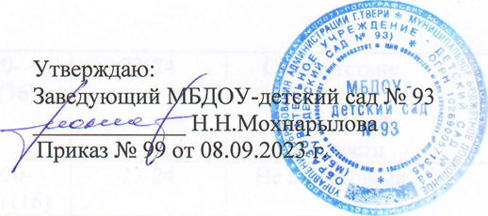
Приложение к перспективному плану аттестации педагогических работников на 2023–2024 уч. г.
п/п | Ф.И.О. педагога |  |  | Курсы повышения квалификации  2023–2024 уч.г.
 |  |  |  | Срок  предстоящих курсов | Тема курсов
1. | Благовещенская Зоя Николаевна |  |  | 23-24 | ТОИУУ "Внедрение федеральной образовательной программы дошкольного образования: требования и особенности организации образовательного процесса
2. | Громова Татьяна Алексеевна |  |  | 23 -24 | ТОИУУ "Внедрение федеральной образовательной программы дошкольного образования: требования и особенности организации образовательного процесса
3. | Деткова Юлия Анатольевна |  |  | 23 -24 | ТОИУУ "Внедрение федеральной образовательной программы дошкольного образования: требования и особенности организации образовательного процесса
4. | Залюбивская Людмила Леонидовна |  |  | 23 -24 | ТОИУУ "Внедрение федеральной образовательной программы дошкольного образования: требования и особенности организации образовательного процесса
5. | Куренкова Елена Владимировна |  |  | 23-24 | ТОИУУ "Внедрение федеральной образовательной программы дошкольного образования: требования и особенности организации образовательного процесса
6. | Митрофанова Екатерина Николаевна |  |  | 23- 24 | ТОИУУ "Внедрение федеральной образовательной программы дошкольного образования: требования и особенности организации образовательного процесса
7. |  | Овсепян-Липинская Агавни Егишовна | 23 -24 |  | ТОИУУ "Внедрение федеральной образовательной программы дошкольного образования: требования и особенности организации образовательного процесса
8. |  | Осипова Наталья Владимировна | 23 -24 |  | ТОИУУ "Внедрение федеральной образовательной программы дошкольного образования: требования и особенности организации образовательного процесса
9. |  | Сарманова Ольга Георгиевна | 23 -24 |  | ТОИУУ "Внедрение федеральной образовательной программы дошкольного образования: требования и особенности организации образовательного процесса
10. |  | Фирсова Евгения Владимировна | 23-24 |  | ТОИУУ "Внедрение федеральной образовательной программы дошкольного образования: требования и особенности организации образовательного процесса
11. |  | Чувашова Лодмила Александровна | 23-24 |  | ТОИУУ "Внедрение федеральной образовательной программы дошкольного образования: требования и особенности организации образовательного процесса
12. |  | Юрина Наталья Петровна | 23-24 |  | ТОИУУ "Внедрение федеральной образовательной программы дошкольного образования: требования и особенности организации образовательного процесса

